Муниципальное бюджетное дошкольное образовательное учреждение
«Детский сад №39»
660125, г. Красноярск, ул. 9 мая 64, т.216-39-01, 216-39-00

Конспект игровой ООД по познавательному развитию ФЭМП
для детей младшего дошкольного возраста с использованием
логических фигур и блоков Дьенеша
«Белка, белка озорница! Ну, она и мастерица!…».

Составила:
Воспитатель первой квалификационной категории
Ворончихина Полина Дмитриевна

Красноярск, 2019
Конспект игровой ООД по познавательному развитию ФЭМП
для детей младшего дошкольного возраста с использованием
логических фигур и блоков Дьенеша
«Белка, белка озорница! Ну, она и мастерица!…».

Образовательная область: «Познавательное развитие»
Цель: Создание условий для формирования элементарных математических представлений детей с использованием логических фигур и блоков Дьенеша.
Задачи:
Обучающие:
- Познакомить детей с геометрическими фигурами, формой предметов, размером, цветом.
- Способствовать формированию новых знаний, анализировать свойства предметов; соотносить предметы по размеру, цвету и форме.
Развивающие:
- Развивать у детей:
- умение выделять одно, два свойства, называть их; умение сравнивать фигуры по одному свойству, видеть общее и различное;
- умение зрительно воспринимать и понимать алгоритм, выполнять задания по картинкам-схемам.
- Способствовать развитию познавательных процессов восприятия, памяти, внимания, воображения.
Воспитательные:
- Воспитывать познавательный интерес к играм с блоками Дьенеша.
Методы и приемы:
Моделирование игровой ситуации с целью постановки проблемы и создания мотивации, задания на логическое мышление и творческого характера, вопросы к детям, использование дидактических пособий, наглядного материала.

Планируемый результат:
Дети научатся решать логические задачи на разбиение по свойствам – размер (большой - маленький) и трех основных цветов (цвет и форма).
Модель взаимодействия: ребенок- ребенок, ребенок - воспитатель.
Предметно - практическая среда: логические блоки Дьенеша 2 - 3 коробки, ёлка, сундучки-коробочки 3 шт (желтая, красная и синяя), большая тарелка, картинка белочки, мышки или игрушки, 2 обруча (синий и красный), карточки-символы свойств (цвет и размер).

Ход организационно-образовательной деятельности.

- Мотивационно-побудительный:

Дети заходят в группу, на столе стоит ёлочка, а под ней белочка.
- Ребята, какое сейчас время года. Все верно зима. Всю осень белочка старалась и запасалась на зиму орешками и шишками (блоки Дьенеша). Сегодня белочка решила навести порядок у себя в дупле и разложить свои орешки с шишками по сундучкам. Смотрите, сколько она себе запасов припасла. (Воспитатель высыпает в большую тарелку блоки). Поможем нашей белочке разложить орешки с шишками? А как их можно разложить по сундучкам?

- Основной этап:
Воспитатель предлагает разложить орешки и шишки по цвету. (Дети раскладывают из тарелочки в сундучки соответствующего цвета запасы на зиму – все синие блоки и т.д.) Как у нас все замечательно получилось.
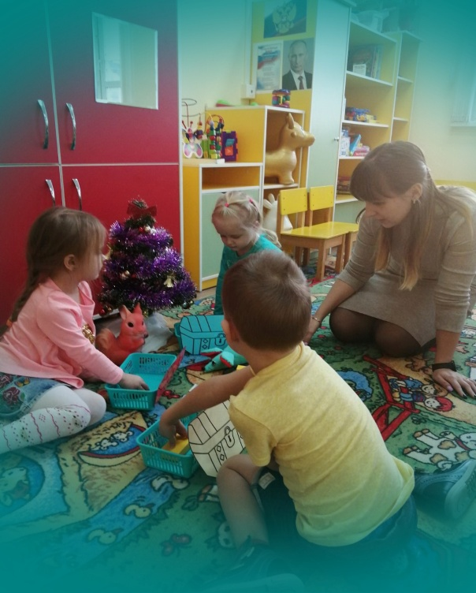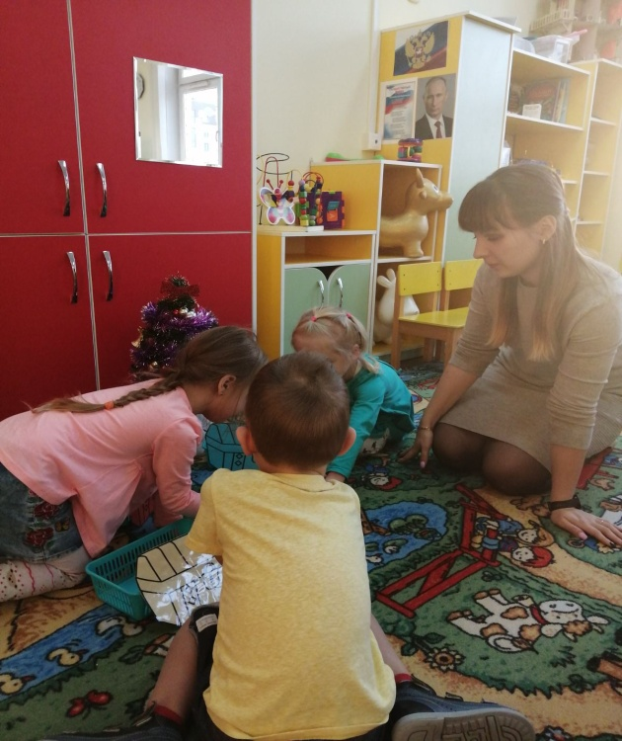

Белочка благодарит детей и в знак благодарности предлагает поиграть.
Гимнастика для глаз
Белка дятла поджидала,
Резко перемещают взгляд вправо- влево.
Гостя вкусно угощала.
Ну-ка дятел посмотри!
Смотрят вверх-вниз.
Вот орехи-1,2,3.
Пообедал дятел с белкой
Моргают глазками.
И пошел играть в горелки.
Закрывают глаза, гладят веки указательным пальцем.
- Стучится в гости к белочке соседка мышка. Как ты замечательно разложила по коробочкам свои запасы, а я у себя свои зернышки разложила по размеру и форме.
Воспитатель: ребята попробуем разложить запасы белочки по размеру и форме, посмотрим, что же у нас получится.
- А в этом нам помогут карточки-схемы (изображение большого домика с геометрической фигурой на одной карточке и изображение маленького домика с геометрической фигурой на другой карточке). Воспитатель достает карты схемы и показывает детям.
Воспитатель показывает детям карточки-схемы. Какие свойства на них обозначены? Что обозначает эта схема? (напомнить, что большой дом – это обозначение большой фигуры, маленький – маленькой, а в них еще живут определенные геометрические фигуры).
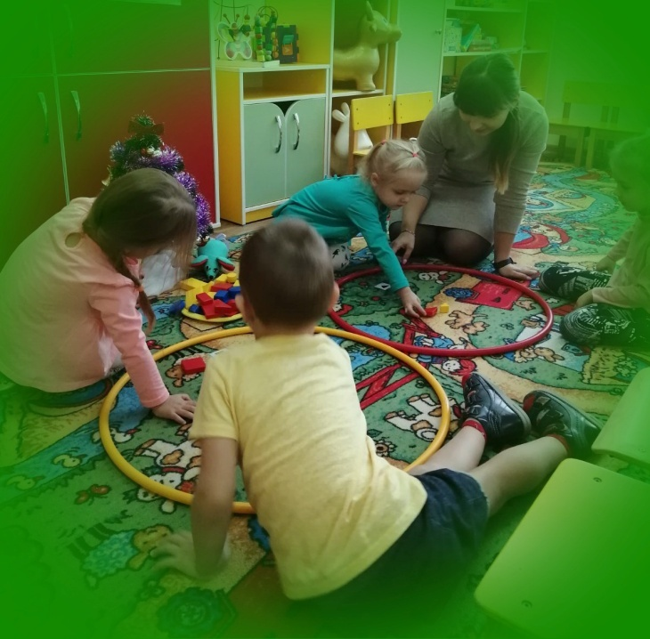
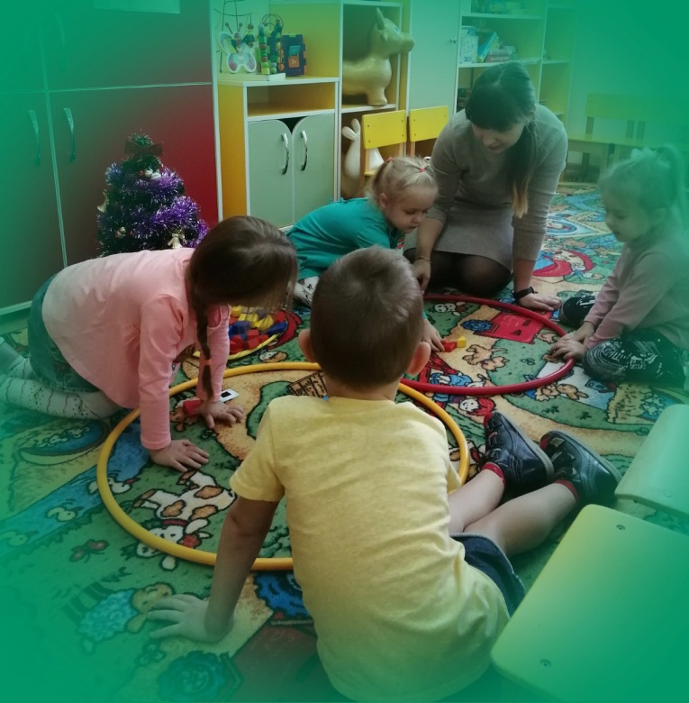

- Ребята покажите мне точно такую же фигуру. Теперь покажите такую. (Воспитатель попеременно показывает карты-схемы). Затем прикрепляет в обручи карты-схемы. И дети раскладывают соответствующие блоки.
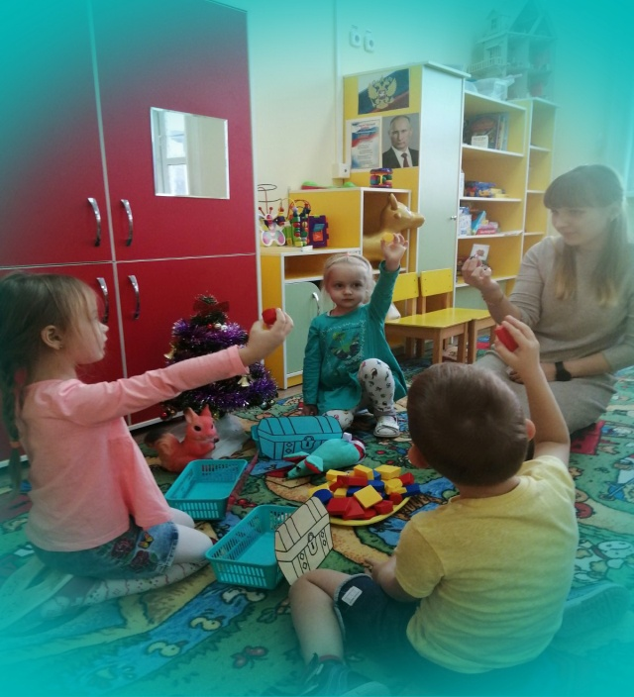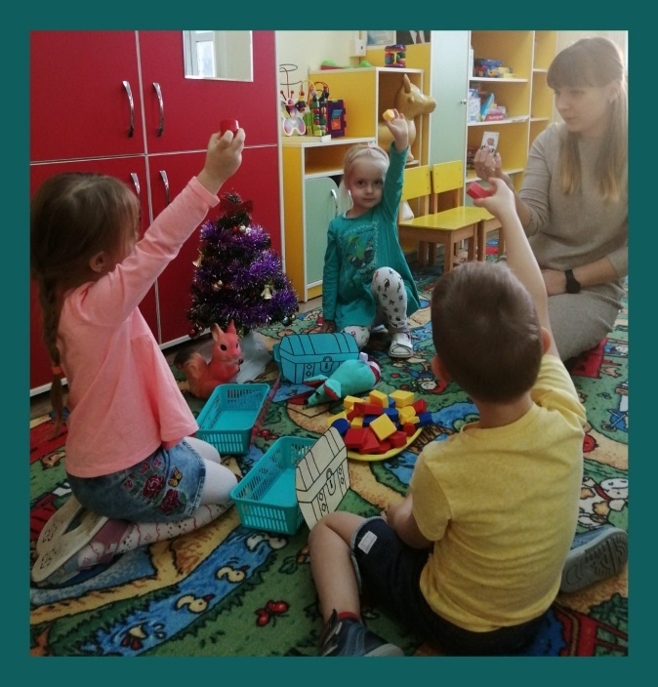
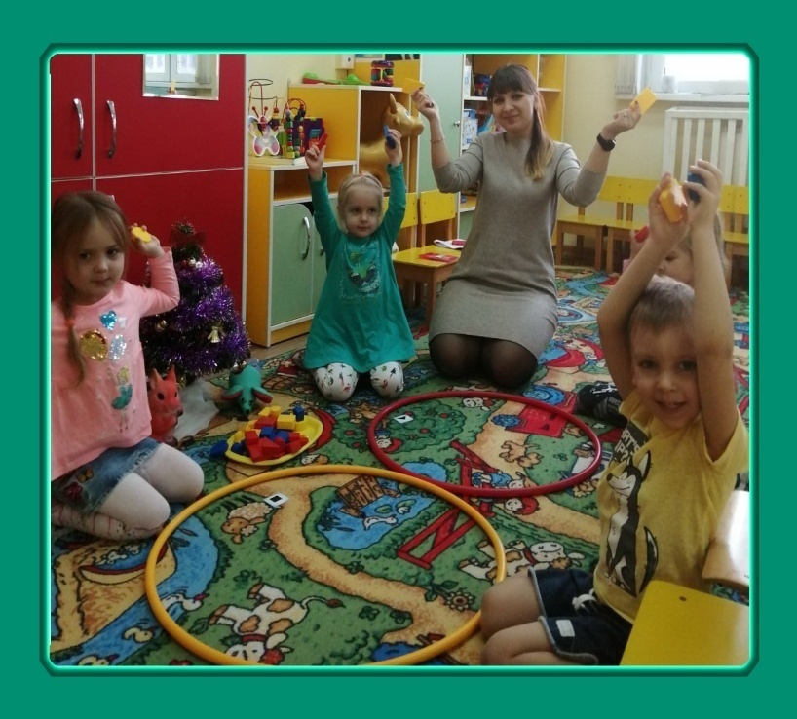

Рефлексивный этап: Вот мы и помогли белочке навести порядок в своих зимних запасах. А как ребята белочке удобнее различать свои орешки и шишки? А как еще можно помочь разложить белочке свои запасы?

